8 февраля мы будем отмечать День российской науки.
Делимся с вами подборкой материалов,
которые можно использовать
для внеклассных занятий с учениками.
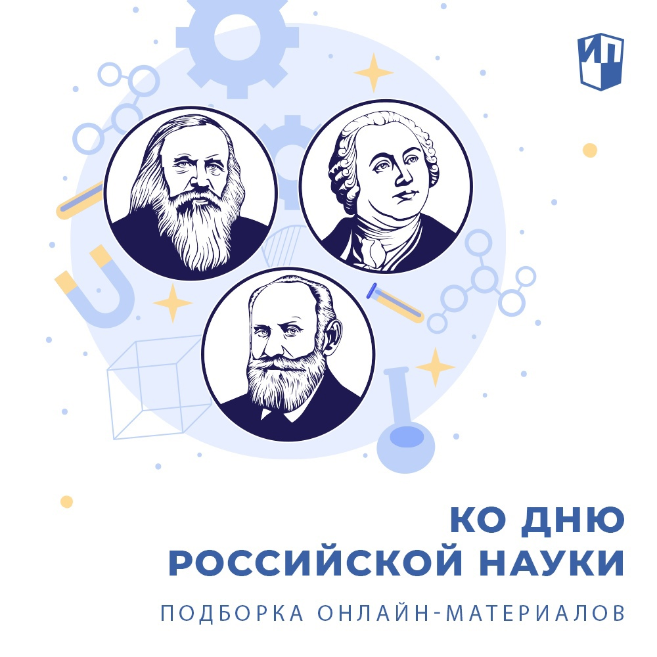
«Семь нобелевских лауреатов из России»
В статье рассказывается об Иване Павлове, Илье Мечникове, Льве Ландау и других выдающихся российских учёных. А ещё по ссылке можно скачать плакаты с цитатами для занятия.
Ссылка: https://rosuchebnik.ru/material/den-nauki-7-vydayushc..
«Учёные и изобретатели России»
Онлайн-проект «Имя науки» был завершён в 2010 году. Однако материалы с сайта остаются полезными для изучения. Например, школьники смогут больше узнать о жизни и научной работе Дмитрия Менделеева или Михаила Ломоносова.
Ссылка: http://www.imyanauki.ru/
«Выдающиеся российские учёные и их открытия
Список из 35 российских учёных разных лет с кратким описанием их достижений.
Ссылка: https://studyinrussia.ru/why-russia/traditions-of-edu..
«Шесть открытий российских и советских учёных, опередивших своё время»
Краткий экскурс в недалёкую историю российской науки: космос, медицина и другие интересные сферы.
Ссылка: https://lifehacker.ru/otkrytiya-rossijskix-uchyonyx/
«Десять открытий российских учёных, которые потрясли мир»
В этой статье упор сделан на открытия последних десятилетий — те, о которых, как ни парадоксально, большинству людей вообще ничего не известно.
Ссылка: https://ria.ru/20180208/1514154143.html
«Топ-10 научных открытий российских учёных в 2022 году»
Как очевидно из названия, в статье дана информация о новейших достижениях российской науки.
Ссылка: https://rg.ru/2022/12/22/top-10-nauchnyh-otkrytij-ros..
«Пять российских учёных, которые были двоечниками и хулиганами»
Скорее развлекательный, чем познавательный материал о том, что учёные тоже были детьми и могли хулиганить ничуть не меньше современных школьников.
Ссылка: https://www.culture.ru/materials/255390/5-rossiiskikh..

